Sơ đồ chuyển màn hình
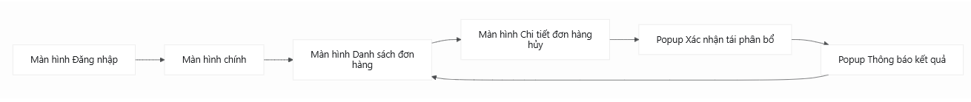

Màn hình Đăng nhập

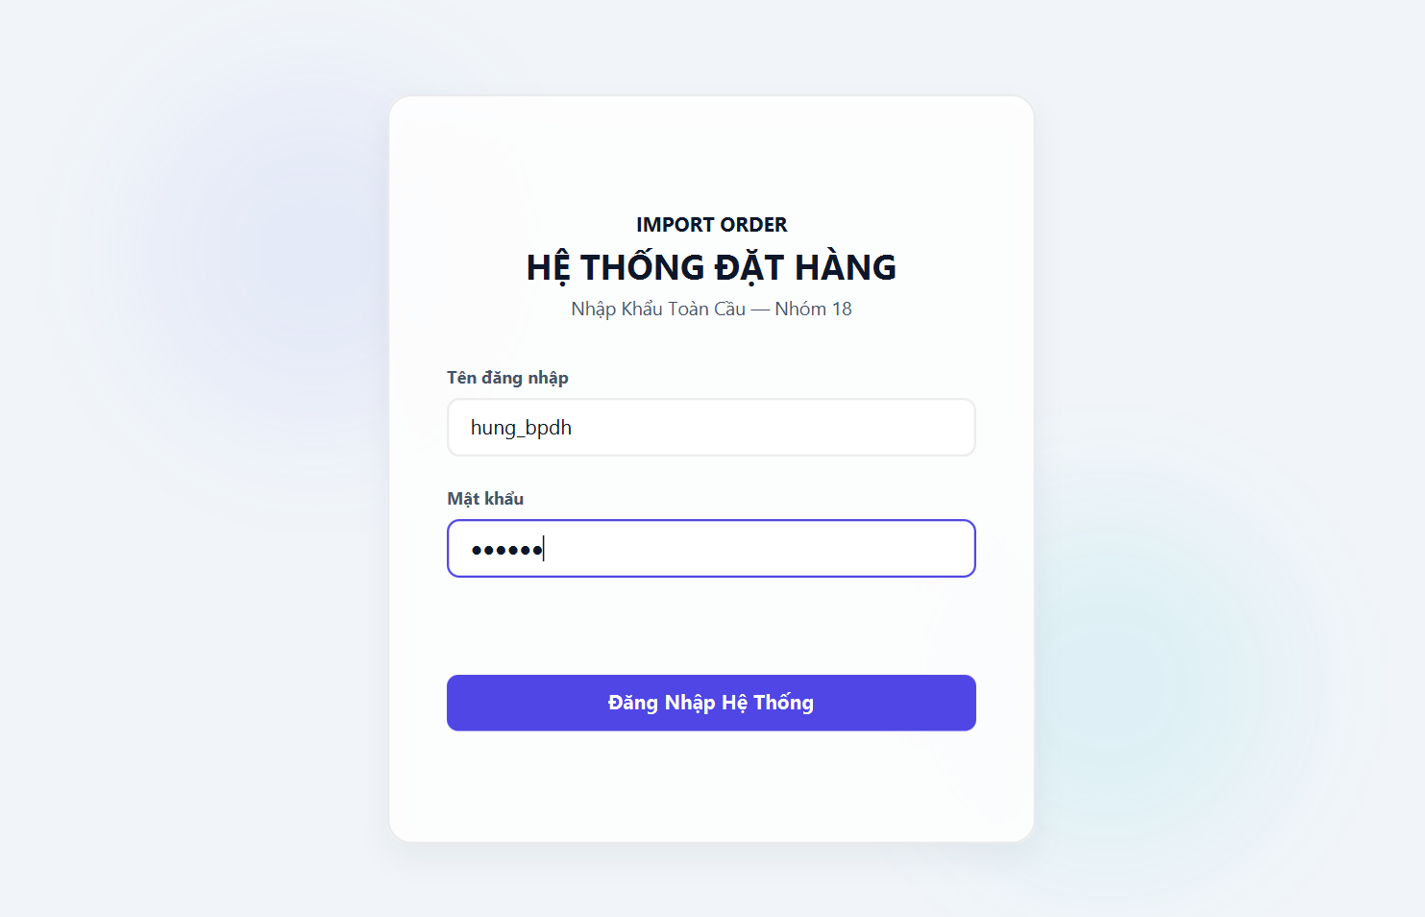

Đặc tả

STT | Thành phần | Loại | Mô tả
1 | Tên hệ thống | Label | Hiển thị tên hệ thống đặt hàng nhập khẩu.
2 | Tên đăng nhập | Input | Người dùng nhập username.
3 | Mật khẩu | Password input | Người dùng nhập mật khẩu.
4 | Đăng nhập | Button | Xác thực tài khoản và chuyển vào màn hình chính.
5 | Thông báo lỗi | Alert/Label | Hiển thị khi thông tin đăng nhập sai hoặc tài khoản không hợp lệ.

Màn hình Chính
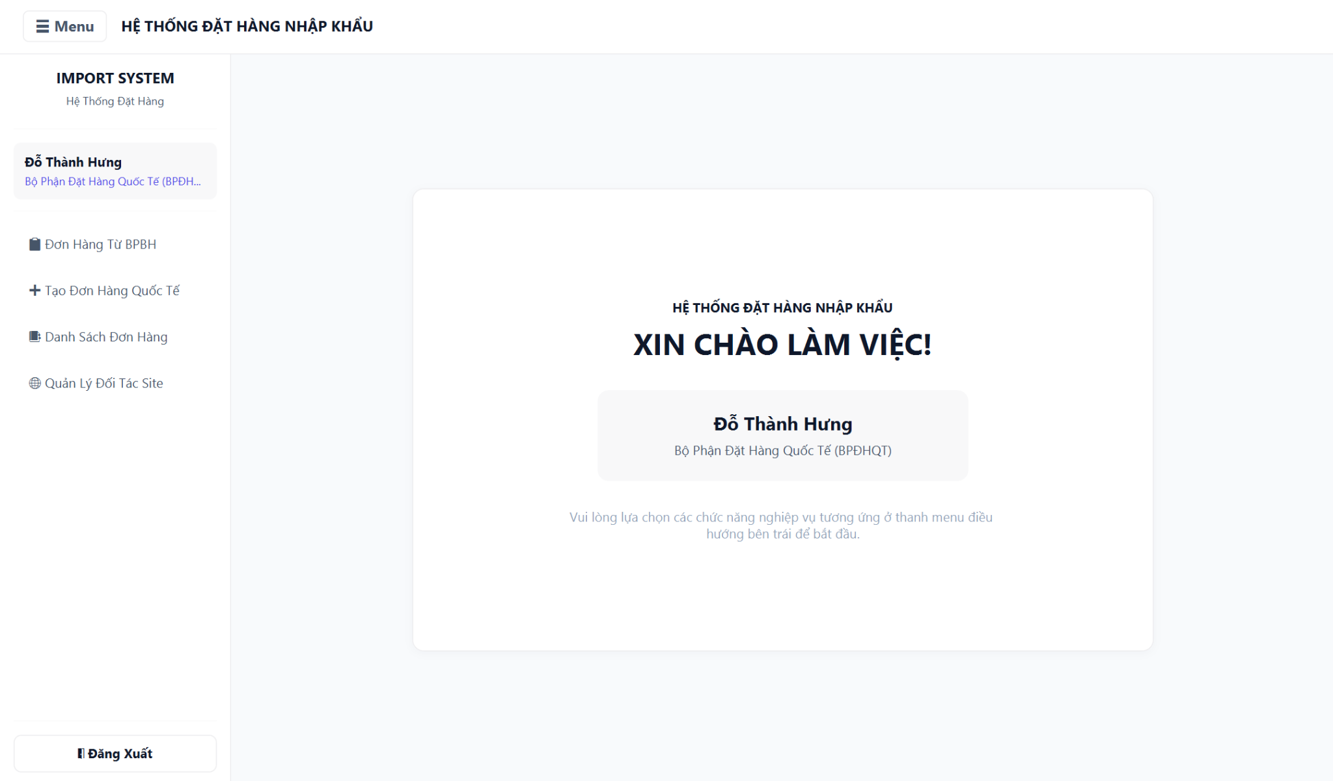
Đặc tả

STT | Thành phần | Loại | Mô tả
1 | Sidebar | Menu điều hướng | Hiển thị các chức năng theo vai trò người dùng.
2 | Thông tin người dùng | Label | Hiển thị họ tên và vai trò hiện tại.
3 | Danh Sách Đơn Hàng | Button/Menu item | Chuyển đến màn hình danh sách đơn hàng nhập khẩu.
4 | Vùng nội dung chính | Container | Hiển thị màn hình chức năng được chọn.
5 | Đăng xuất | Button | Thoát khỏi phiên làm việc và quay về màn hình đăng nhập.

Màn hình Danh sách đơn hàng

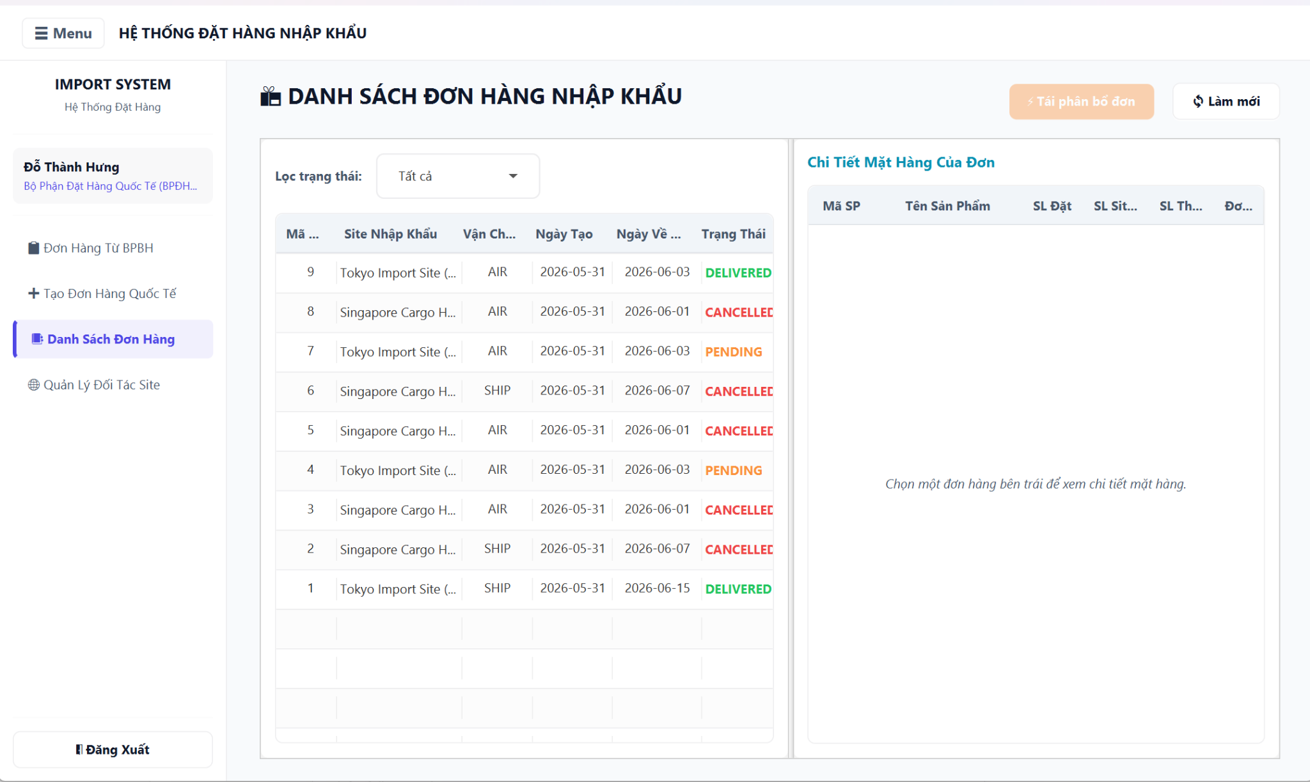

Đặc tả

STT | Thành phần | Loại | Mô tả
1 | Tiêu đề màn hình | Label | Hiển thị “Danh sách đơn hàng nhập khẩu”.
2 | Bộ lọc trạng thái | ComboBox | Cho phép lọc đơn theo trạng thái, gồm PENDING, CONFIRMED, SHIPPED, DELIVERED, CANCELLED.
3 | Bảng đơn hàng | Table | Hiển thị danh sách đơn hàng nhập khẩu.
4 | Mã đơn | Table column | Hiển thị mã định danh của đơn hàng.
5 | Site nhập khẩu | Table column | Hiển thị Site được phân bổ đơn hàng.
6 | Vận chuyển | Table column | Hiển thị phương thức vận chuyển.
7 | Ngày tạo | Table column | Hiển thị ngày tạo đơn hàng.
8 | Ngày về dự kiến | Table column | Hiển thị ngày hàng dự kiến về.
9 | Trạng thái | Table column | Hiển thị trạng thái đơn hàng.
10 | Làm mới | Button | Tải lại danh sách đơn hàng.
11 | Tái phân bổ đơn | Button | Mở popup xác nhận tái phân bổ cho đơn hàng hủy đã chọn.

Màn hình Chi tiết đơn hàng hủy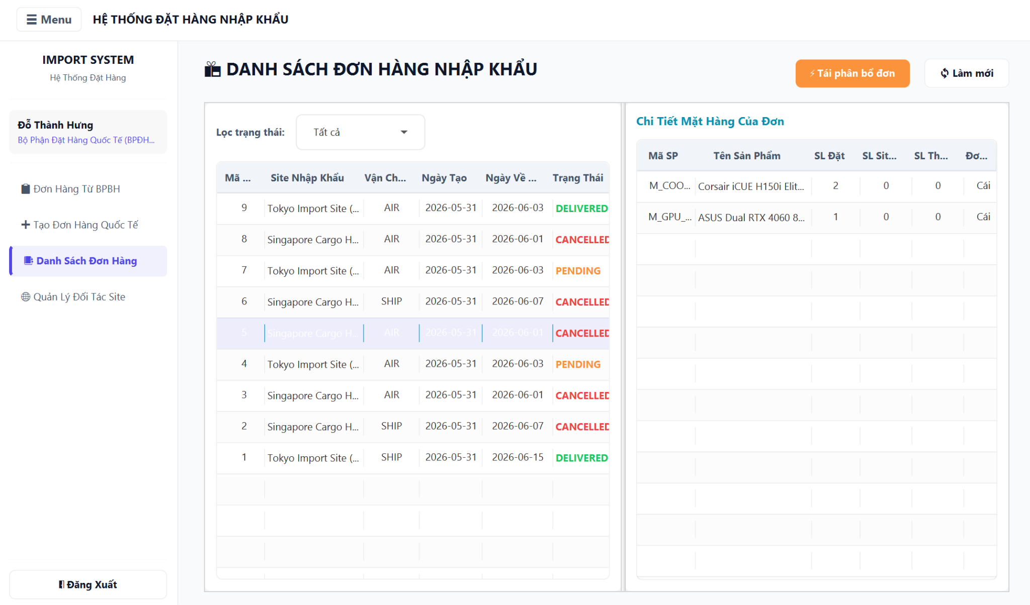

Đặc tả

STT | Thành phần | Loại | Mô tả
1 | Thông tin đơn được chọn | Detail area | Hiển thị thông tin của đơn hàng đang chọn từ danh sách.
2 | Bảng chi tiết mặt hàng | Table | Hiển thị các mặt hàng thuộc đơn hàng hủy.
3 | Mã sản phẩm | Table column | Hiển thị mã mặt hàng.
4 | Tên sản phẩm | Table column | Hiển thị tên mặt hàng.
5 | Số lượng đặt | Table column | Hiển thị số lượng đã đặt trong đơn hàng.
6 | Số lượng Site giao | Table column | Hiển thị số lượng Site xác nhận giao.
7 | Số lượng thực nhận | Table column | Hiển thị số lượng thực tế đã nhận.
8 | Đơn vị | Table column | Hiển thị đơn vị tính của mặt hàng.
9 | Tái phân bổ đơn | Button | Thực hiện thao tác xử lý lại đơn hàng hủy.

Popup xác nhận tái phân bổ
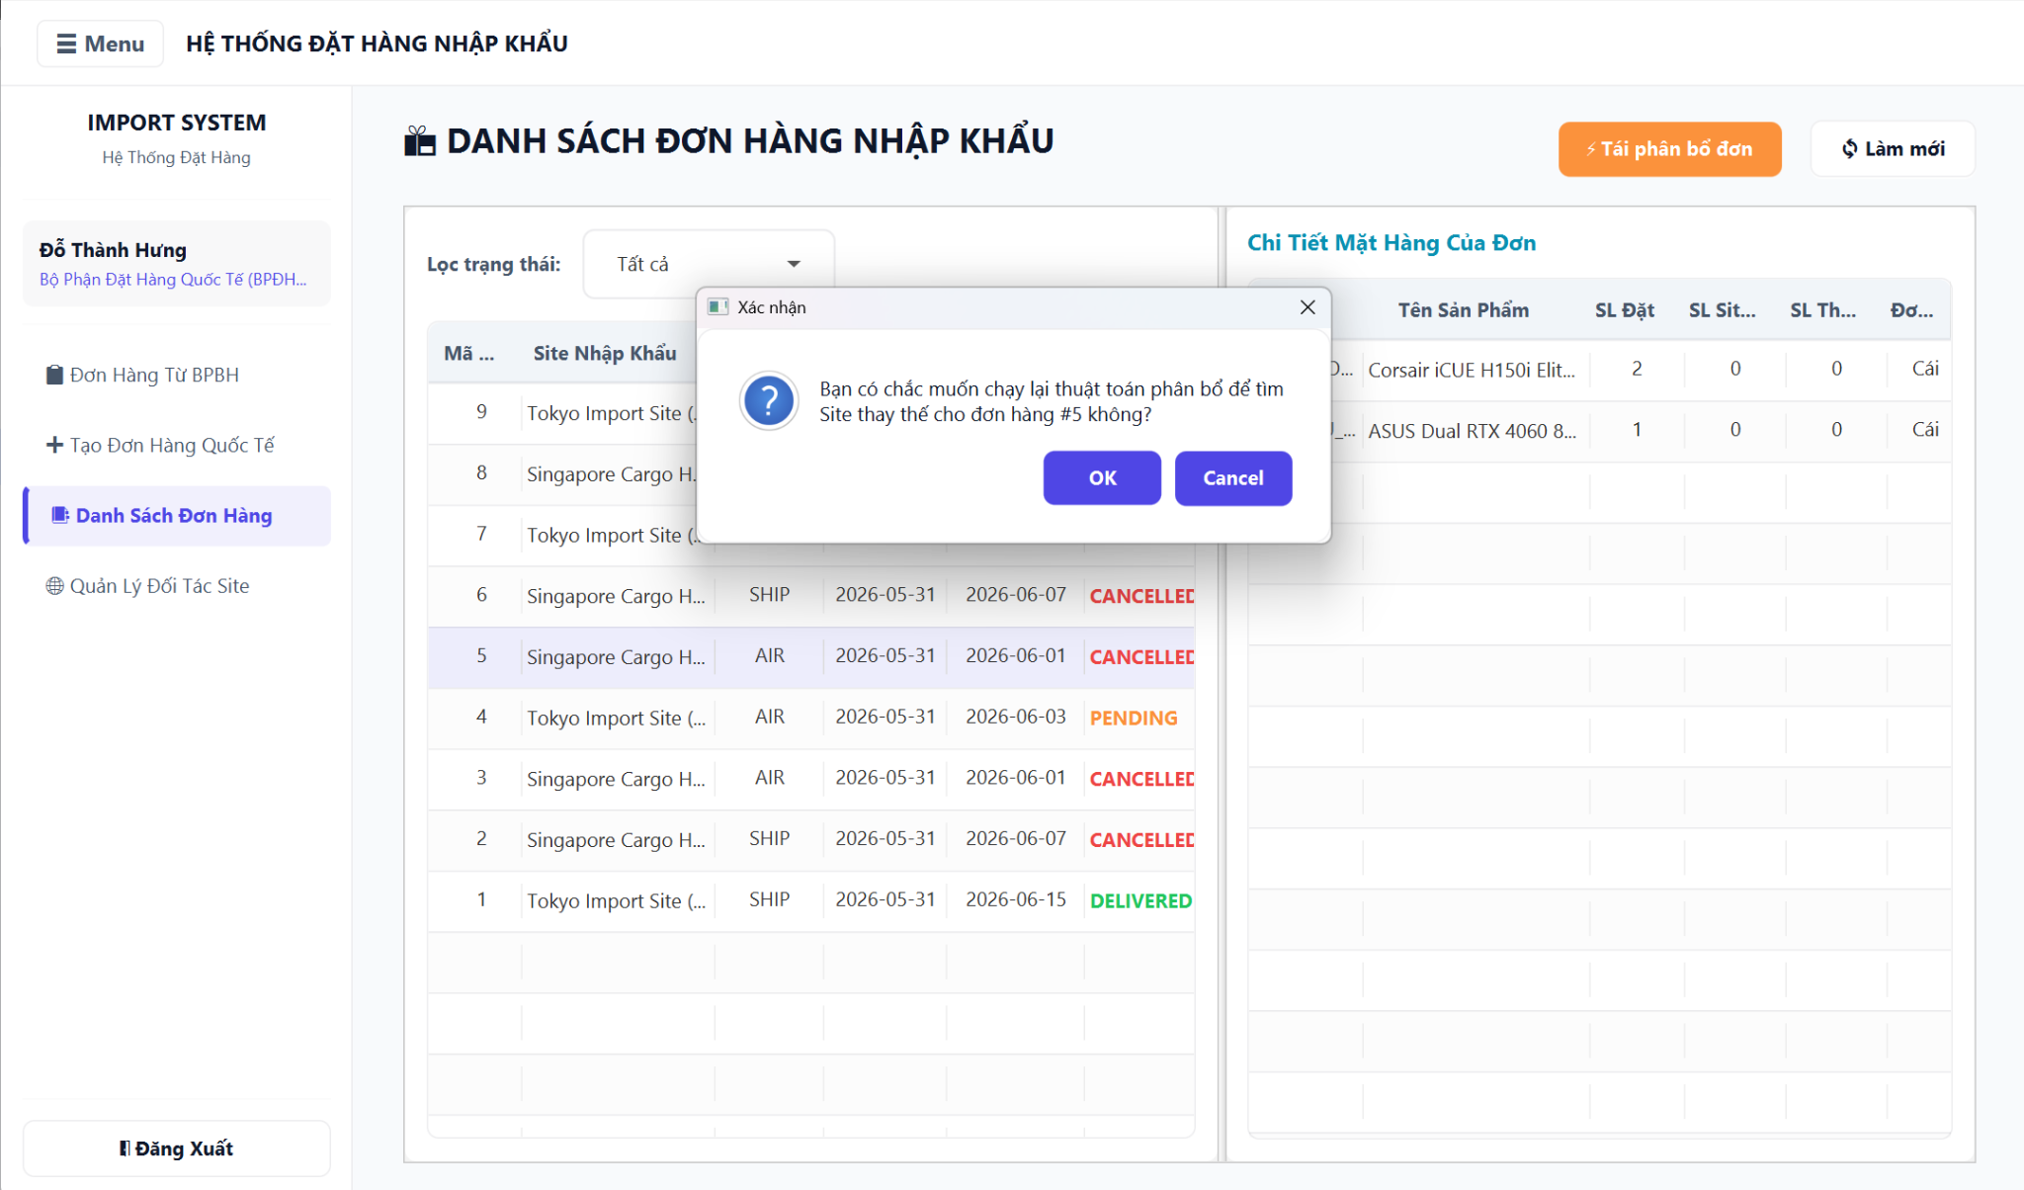

Đặc tả

STT | Thành phần | Loại | Mô tả
1 | Tiêu đề popup | Label | Hiển thị nội dung xác nhận thao tác.
2 | Nội dung xác nhận | Message | Hỏi người dùng có chắc muốn chạy lại thuật toán phân bổ không.
3 | Xác nhận | Button | Tiến hành tái phân bổ đơn hàng hủy.
4 | Hủy | Button | Đóng popup và quay lại màn hình chi tiết/danh sách.

Popup thông báo kết quả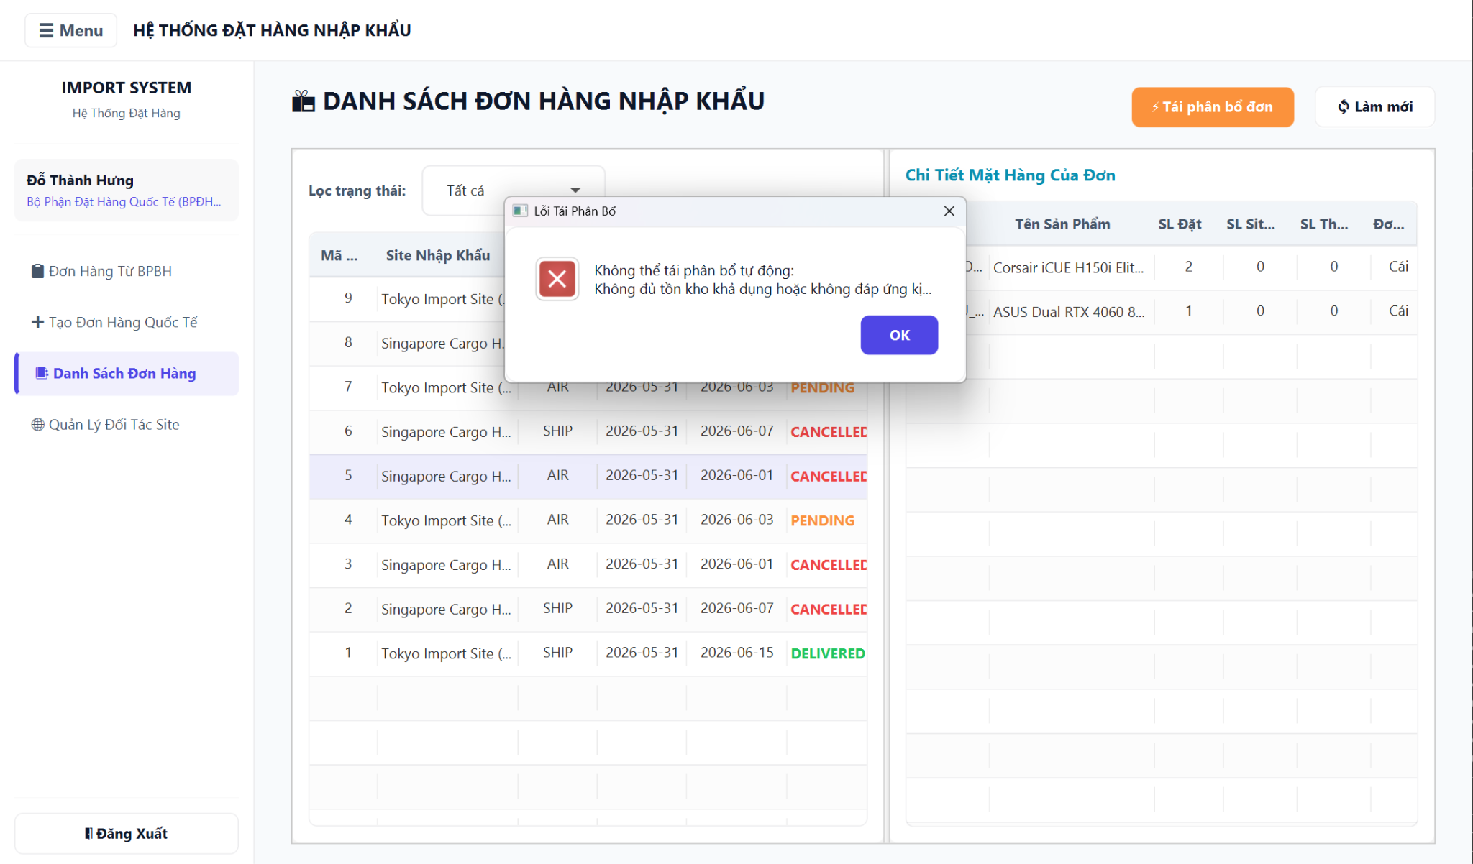

Đặc tả

STT | Thành phần | Loại | Mô tả
1 | Tiêu đề thông báo | Label | Hiển thị trạng thái kết quả: thành công hoặc lỗi.
2 | Nội dung thông báo | Message | Mô tả kết quả tái phân bổ.
3 | OK/Đóng | Button | Đóng popup.
4 | Danh sách đơn hàng sau xử lý | Navigation result | Sau khi đóng thông báo, hệ thống quay lại danh sách đơn hàng và tải lại dữ liệu.

Subsystem
Phân bổ hàng tự động

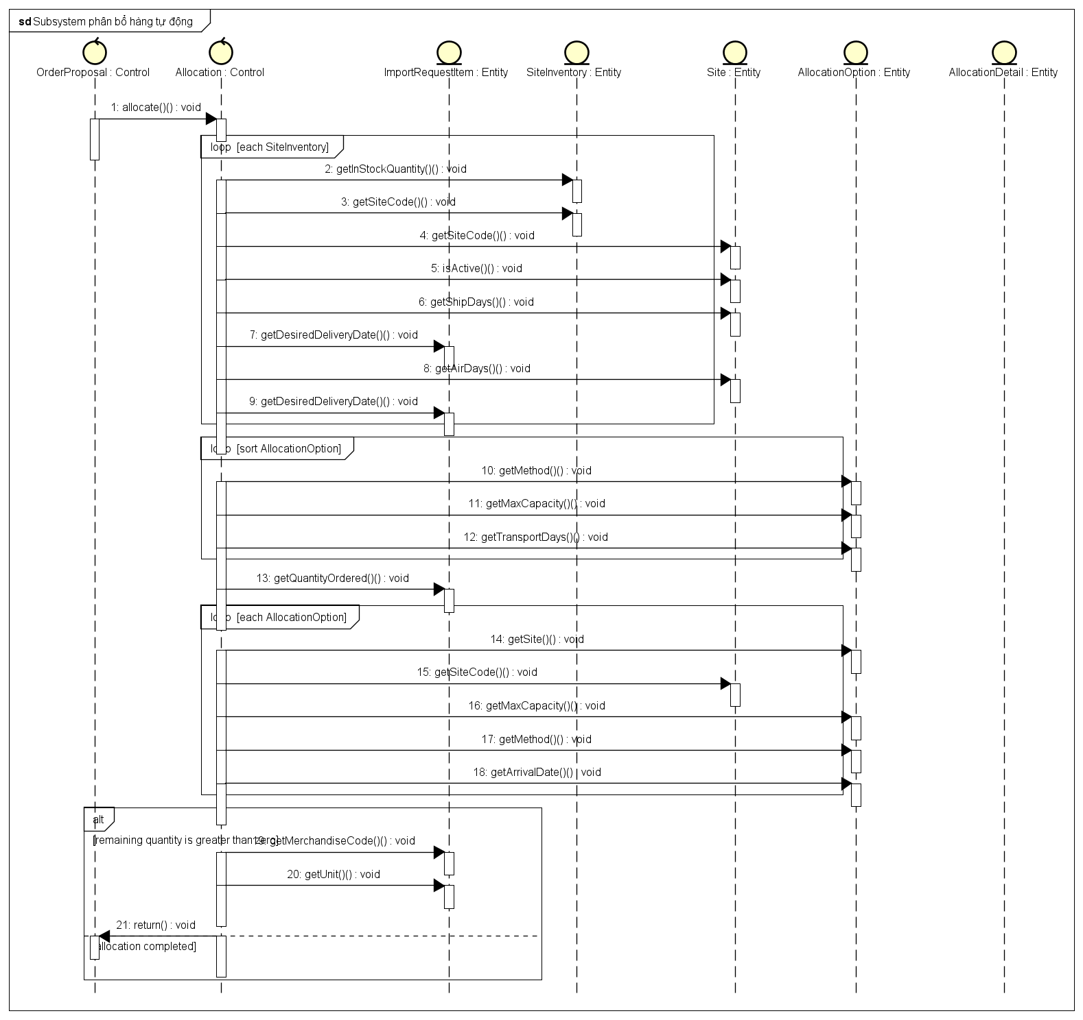

Tái phân bổ đơn hàng đã hủy
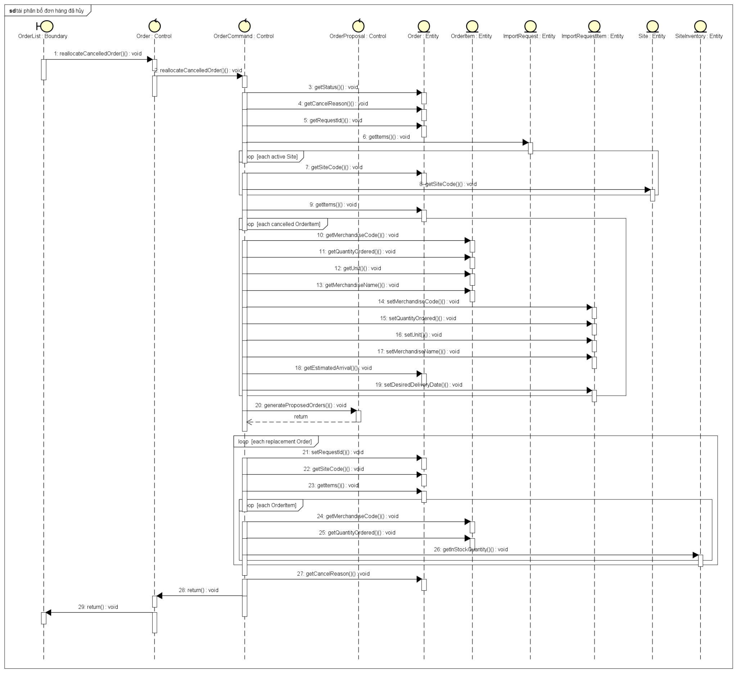
Sinh đề xuất đơn hàng thay thế
